|  |  |
| --- | --- |
| **Gerb-BMSTU_01** | **Министерство науки и высшего образования Российской Федерации**  **Федеральное государственное бюджетное образовательное учреждение**  **высшего образования**  **«Московский государственный технический университет**  **имени Н.Э. Баумана**  **(национальный исследовательский университет)»**  **(МГТУ им. Н.Э. Баумана)** |

**ФАКУЛЬТЕТ \_ИНФОРМАТИКА И СИСТЕМЫ УПРАВЛЕНИЯ\_\_\_\_\_\_\_\_\_\_\_\_\_\_\_\_\_\_\_\_\_\_\_**

**КАФЕДРА \_\_\_\_КОМПЬЮТЕРНЫЕ СИСТЕМЫ И СЕТИ (ИУ6)\_\_\_\_\_\_\_\_\_\_\_\_\_\_\_\_\_\_\_\_\_\_\_\_**

**НАПРАВЛЕНИЕ ПОДГОТОВКИ \_\_09.03.01 Информатика и Вычислительная техника \_\_\_\_\_**

**Отчет**

**по лабораторной работе № \_4\_**

**Дисциплина:** Операционные системы

**Название лабораторной работы:** Исследование способов организации

оперативной памяти и взаимодействия

процессов

Студент гр. **\_**ИУ6-52б**\_ \_\_\_\_\_\_\_\_\_\_\_\_\_\_\_\_\_\_ \_\_**И.С. Марчук**\_\_\_**

(Подпись, дата) (И.О. Фамилия)

Преподаватель  **\_\_\_\_\_\_\_\_\_\_\_\_\_\_\_\_\_\_ \_\_\_\_\_\_\_\_\_\_\_\_\_\_\_\_\_\_**

(Подпись, дата) (И.О. Фамилия)

Москва, 2021

**Цель работы** - получение теоретических и практических сведений об управлении процессами, потоками и оперативной памятью в UNIX-подобных системах и в Linux в частности.

**Команды управления процессами в linux.**

**Многозадачность**

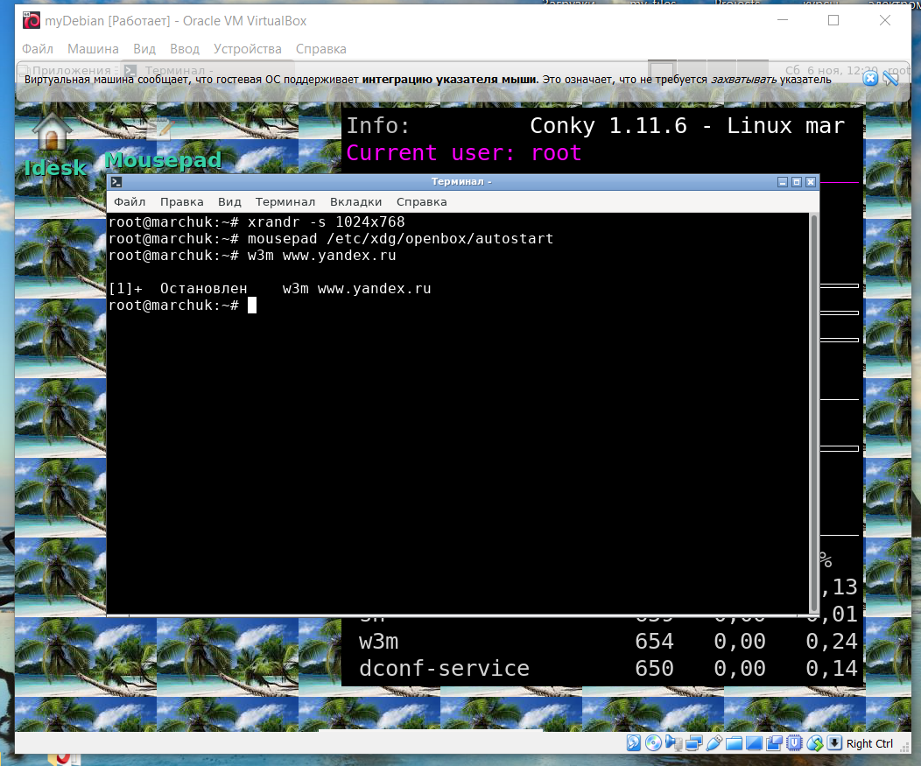

Рисунок 1 – Остановленный процесс консольного браузера

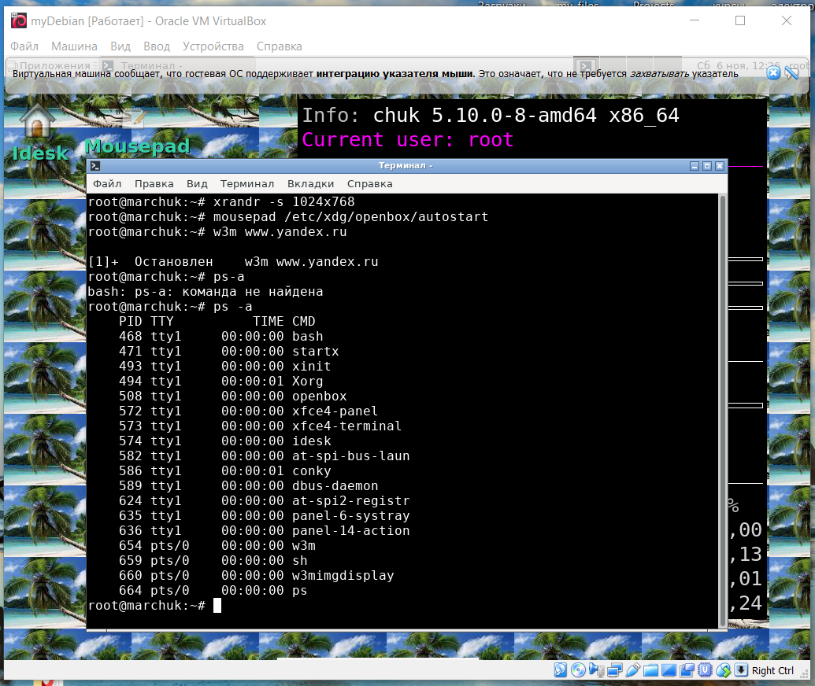

Рисунок 2 – Выполняемые процессы

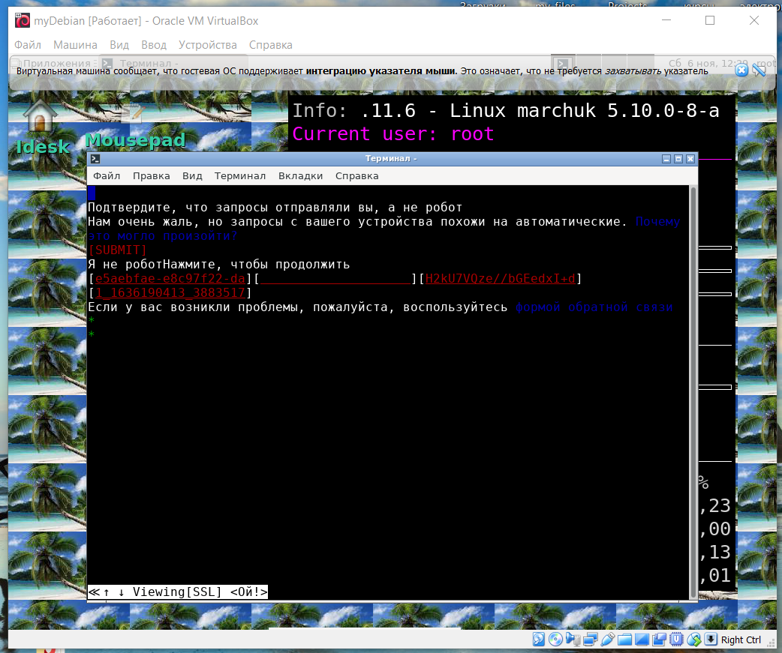

Рисунок 3 – Восстановленный на передний план (foreground) процесс

**Утилита «top»**

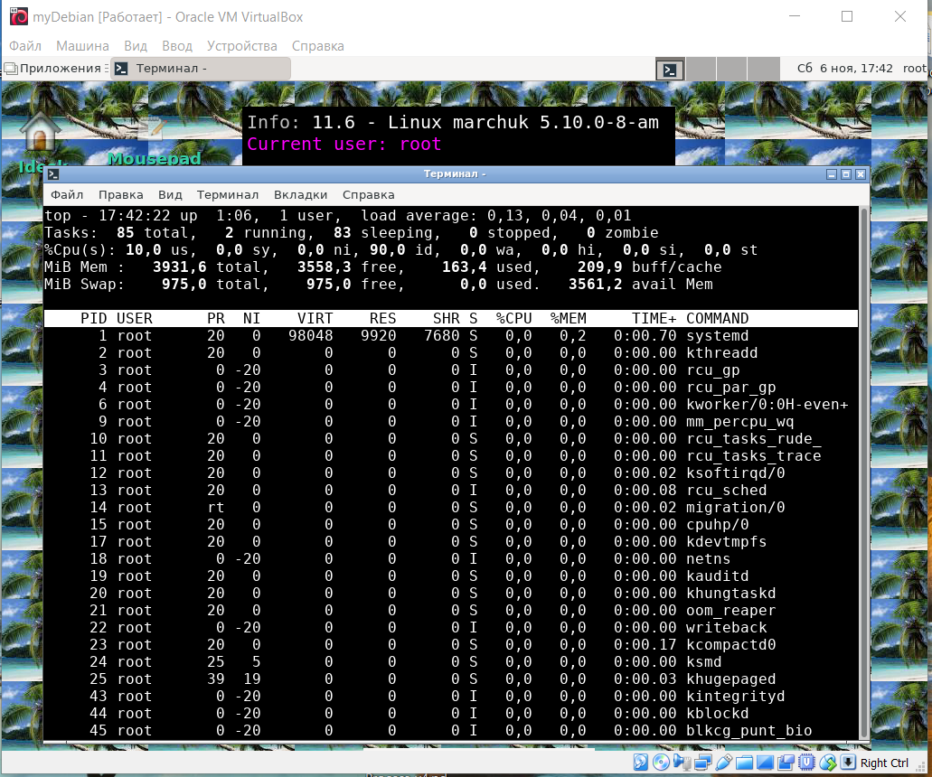

Рисунок 4 – Верхняя часть окна команды top

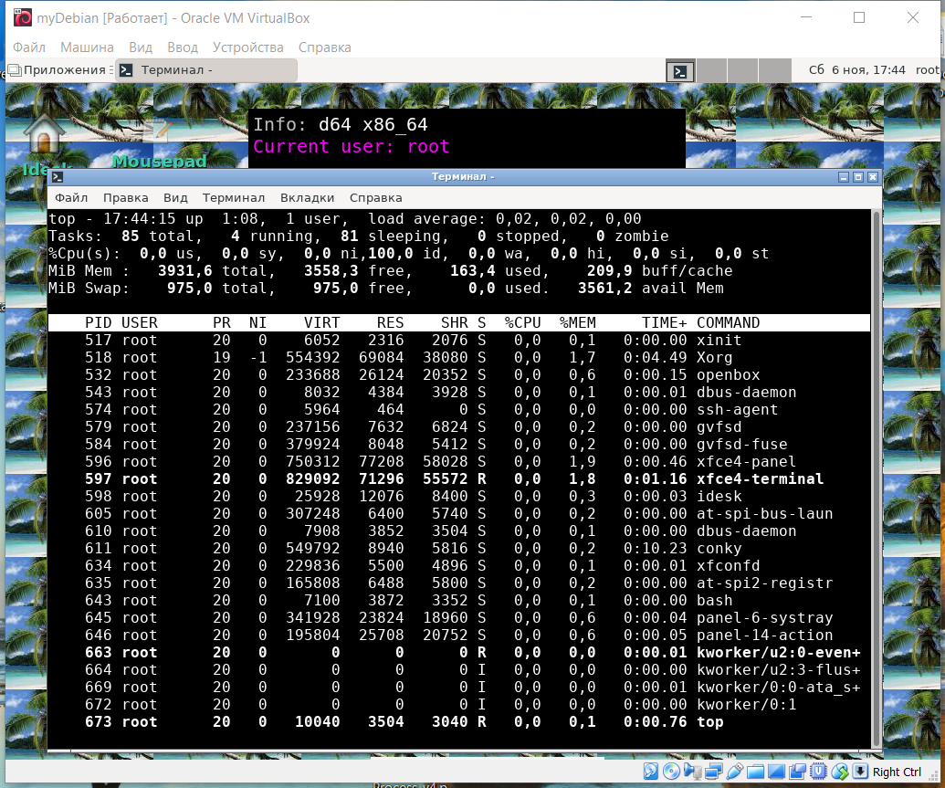

Рисунок 5 – Нижняя часть окна команды top

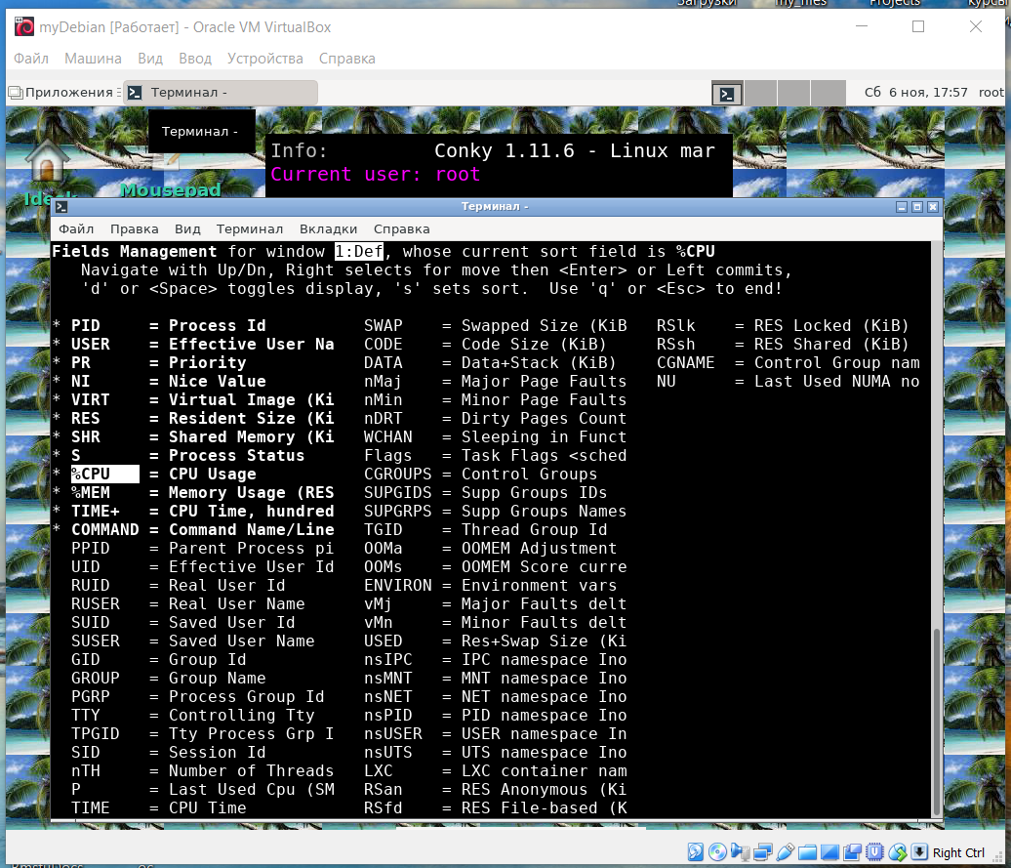

Рисунок 6 – Окно настройки монитора потоков

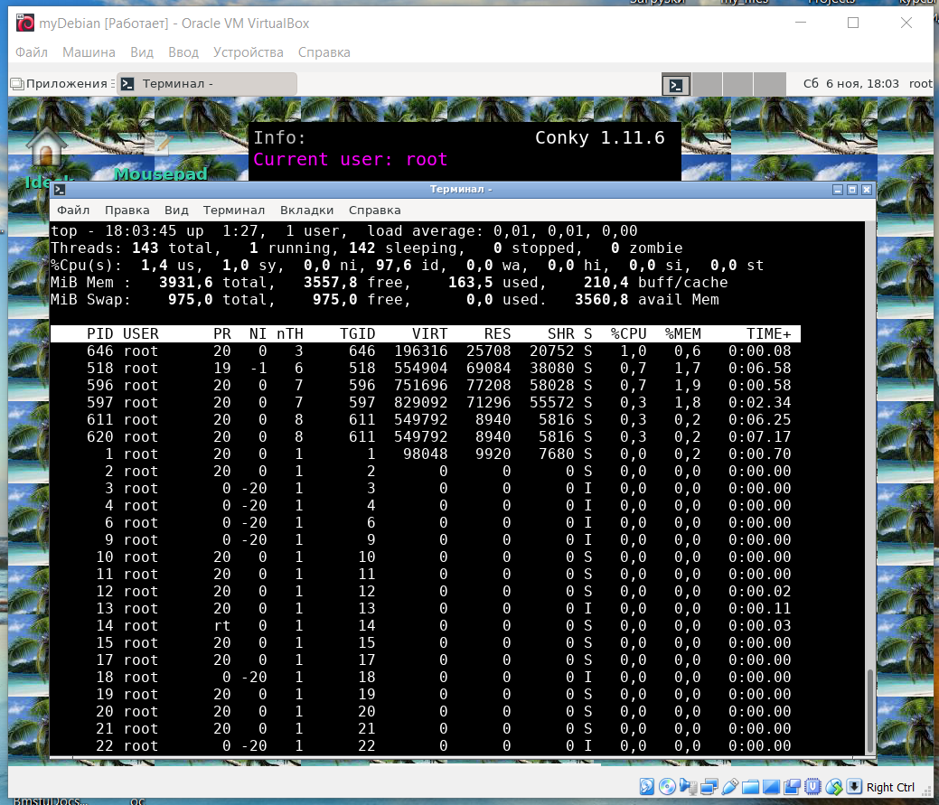

Рисунок 7 – Настроенное отображение потоков, количества потоков (number of threads) и номеров групп потоков (Thread Group Id)

**Утилиты «ps» и «kill»**

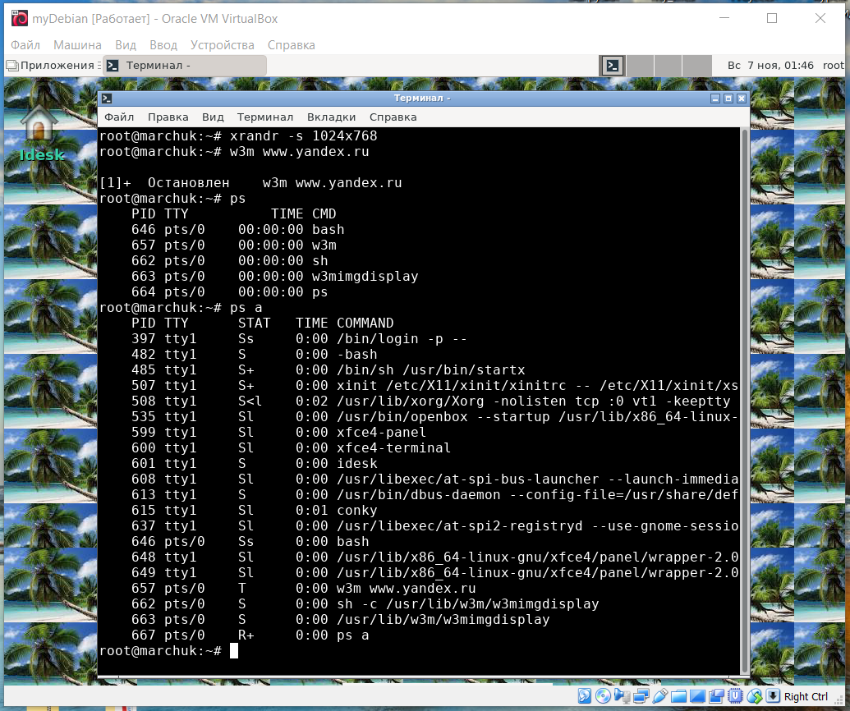

Рисунок 8 – Запущенный и остановленный процесс страницы «www.yandex.ru», а также список процессов запущенных в системе

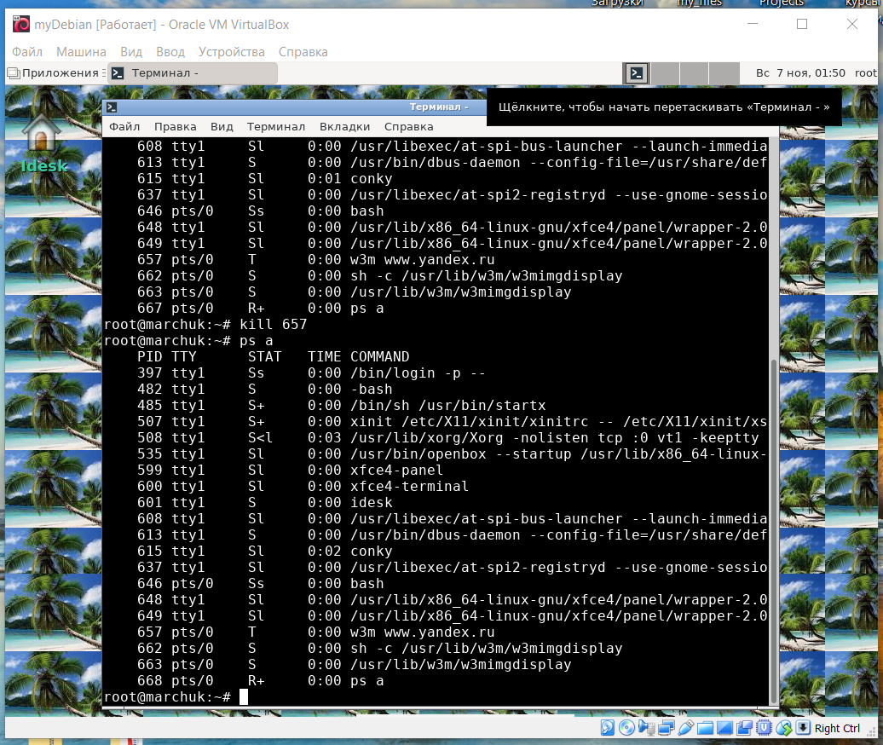

Рисунок 9 – Была выполнена программа kill, однако процесс все еще жив, так как он остановлен и не отвечает на команду завершения работы

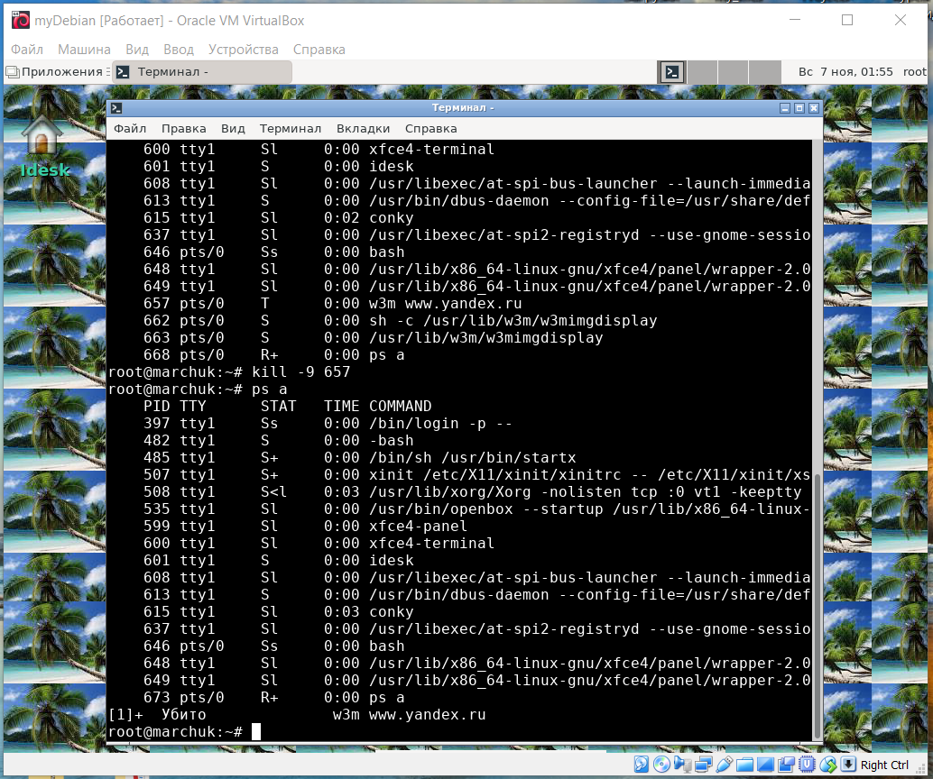

Рисунок 10 – Команда kill -9 окончательно убила процесс

**Объединение команд**

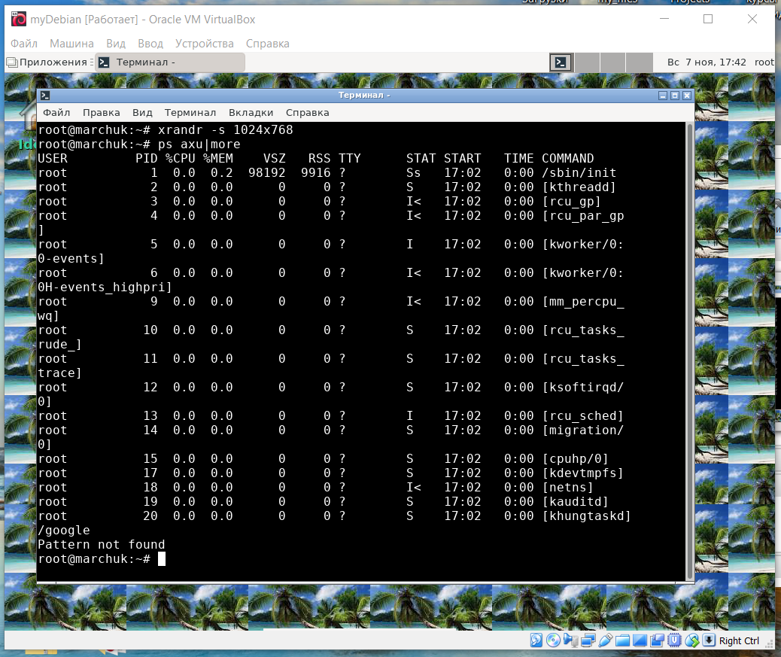

Рисунок 11 – Постраничный вывод списка процессов

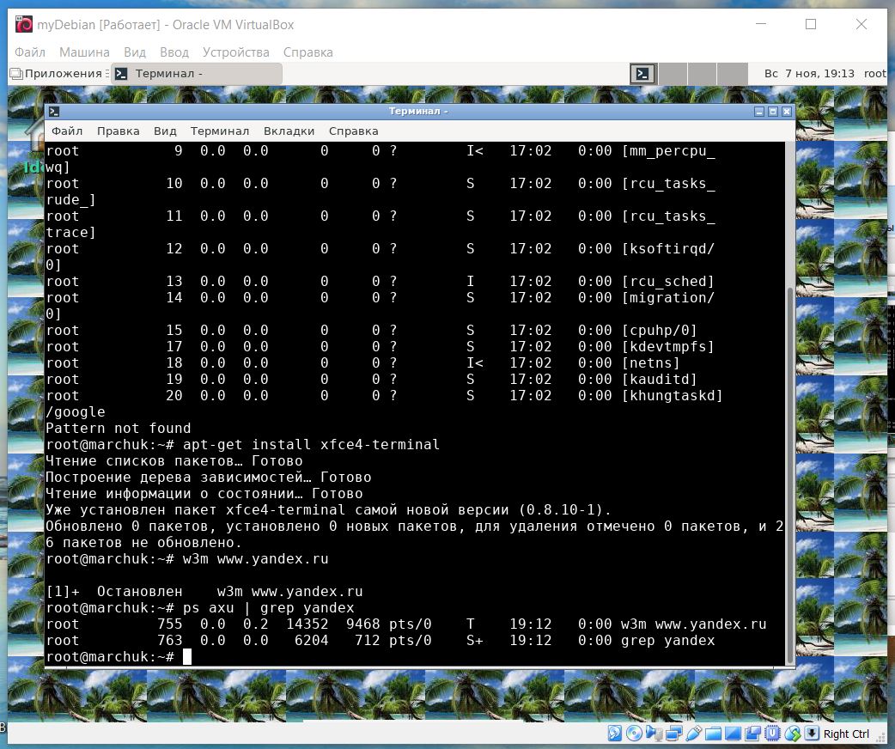

Рисунок 12 – Утилита grep

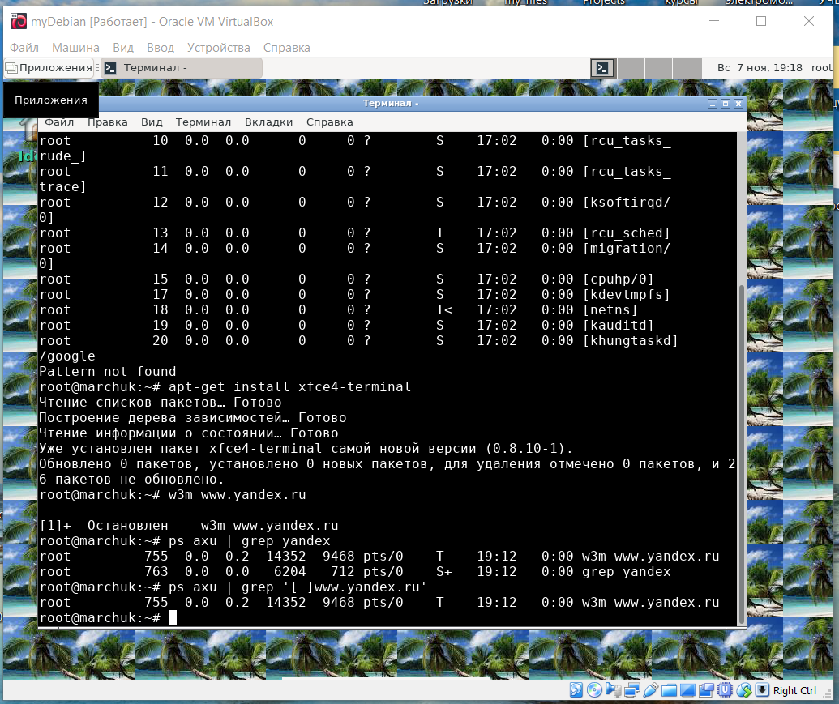

Рисунок 13 – Утилита grep с использованием регулярных выражений

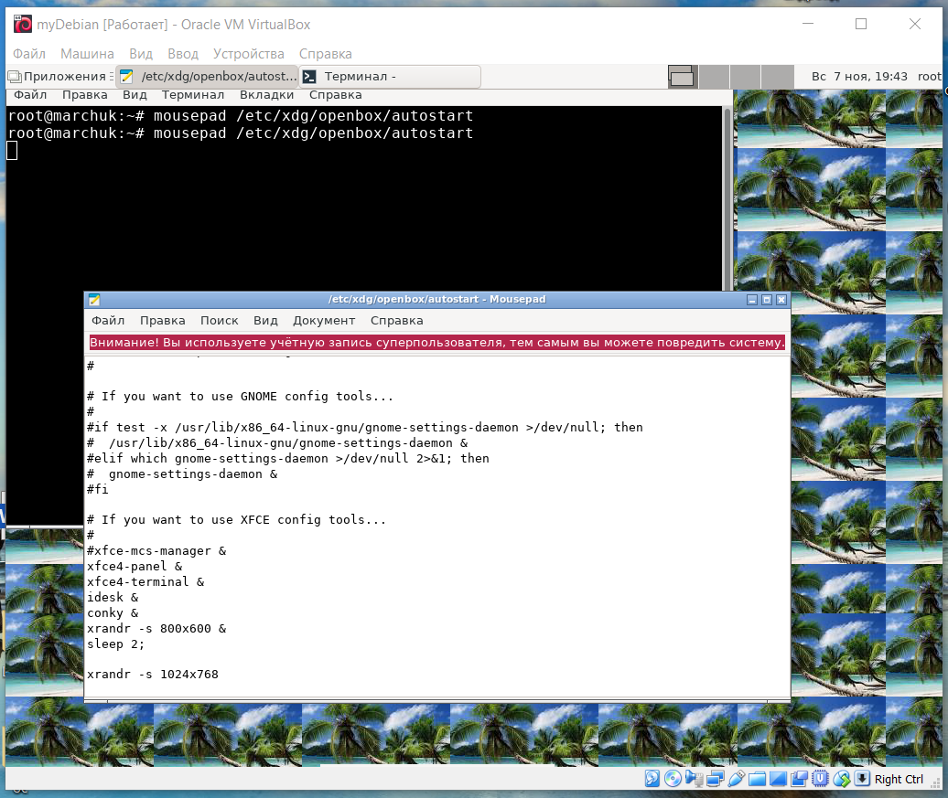

Рисунок 14 – Параллельный и последовательный вызовы утилит на запуске openbox

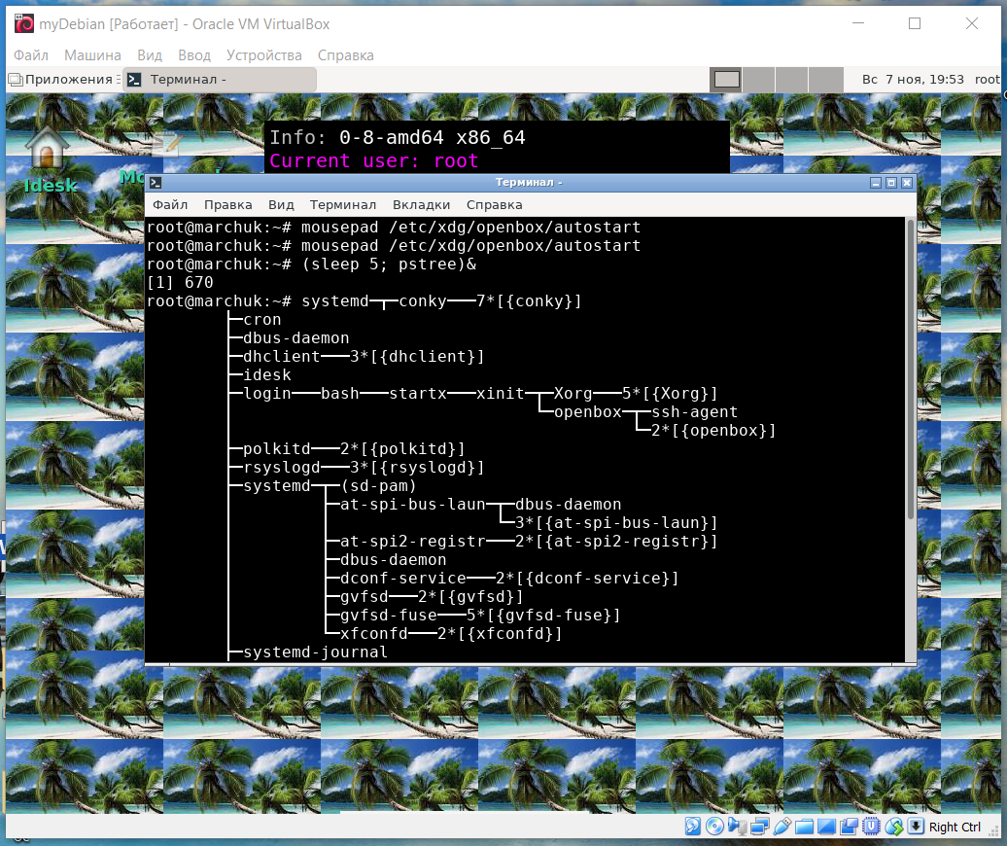

Рисунок 15 – Последовательное выполнение группы команд в фоновом режиме

**Перенаправление входных и выходных потоков**

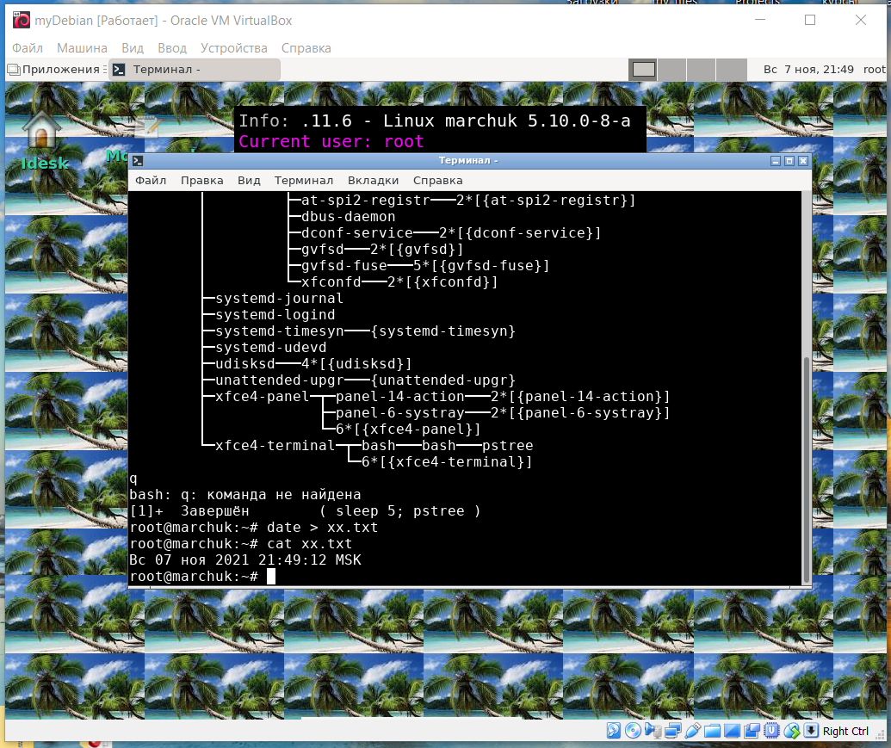

Рисунок 16 – Вывод команды date в файл

**Ограничения на ресурсы процесса**

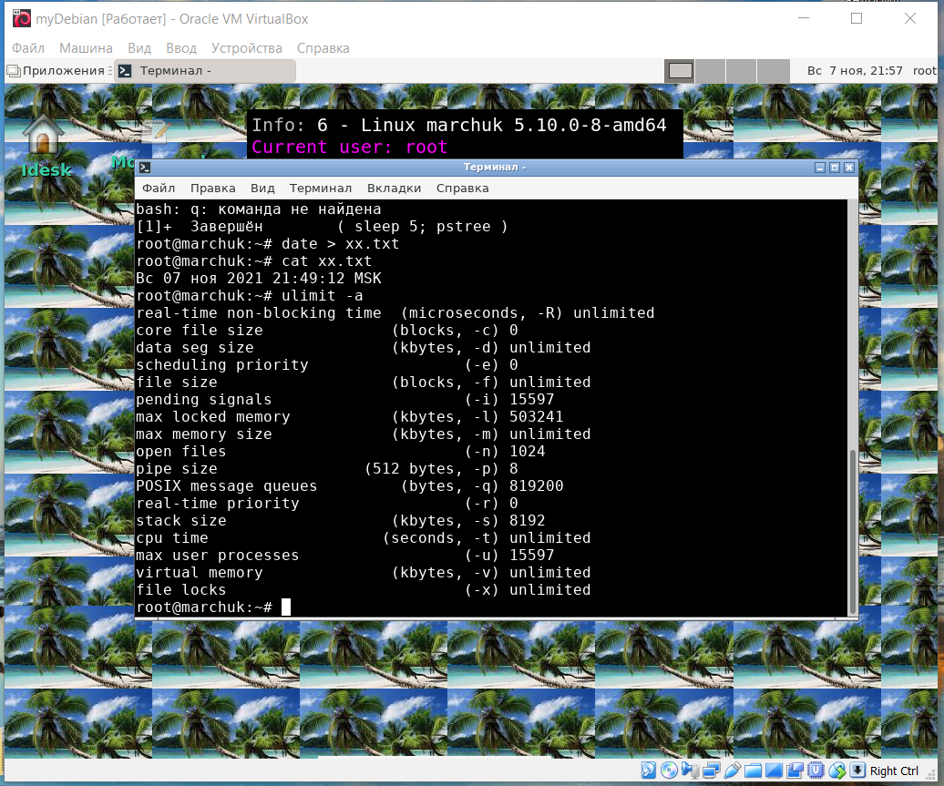

Рисунок 17 – Текущие ограничения процессов

**Службы Linux**

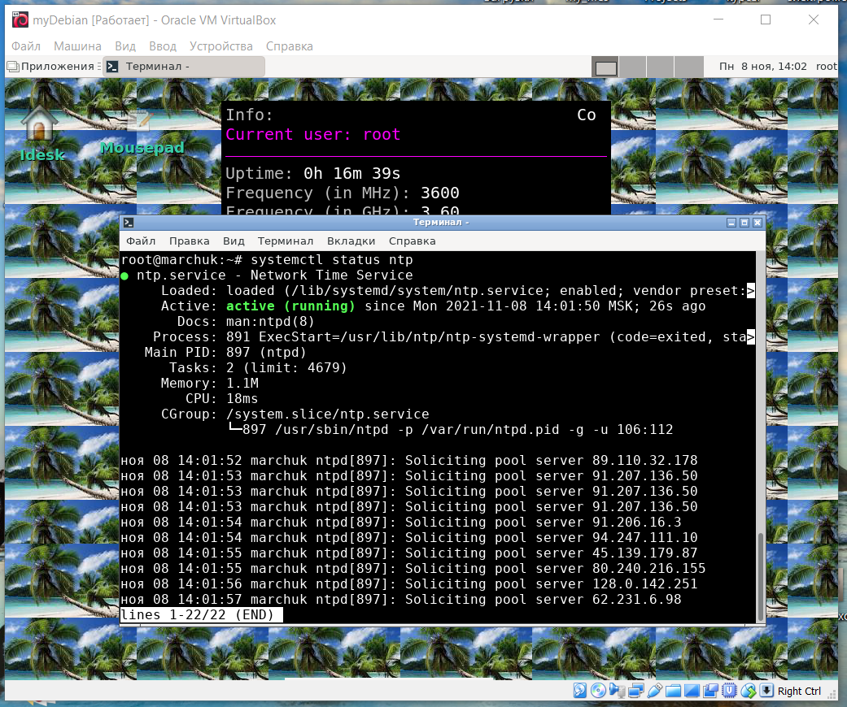

Рисунок 18 – Статус службы времени ntp

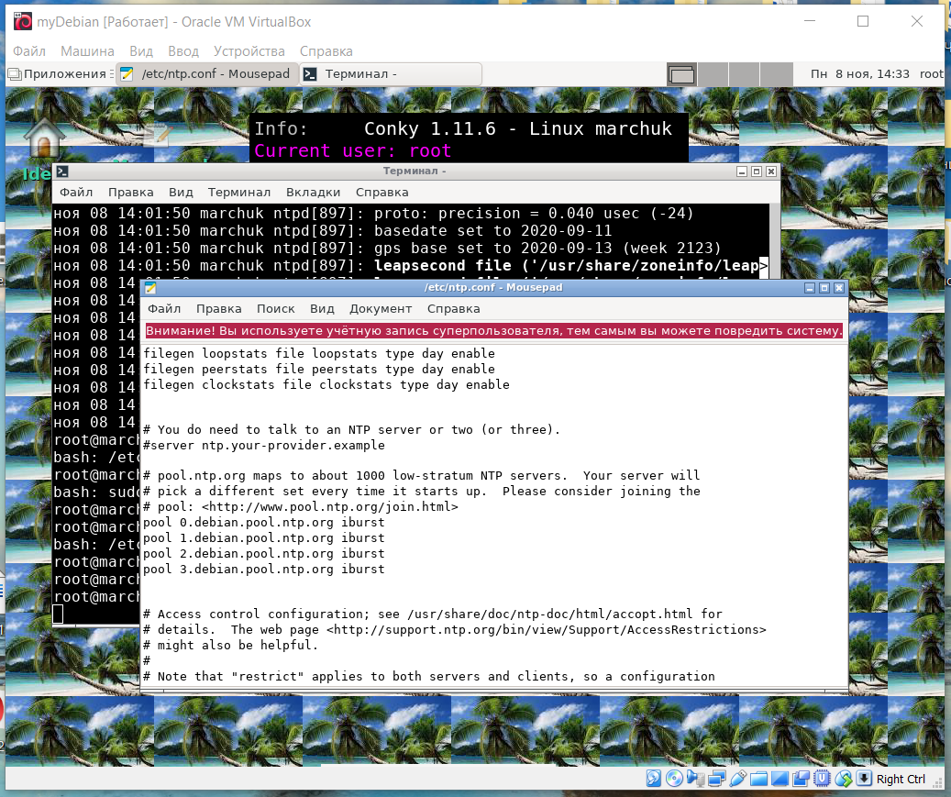

Рисунок 19 – Список серверов, с которых ntp получает время

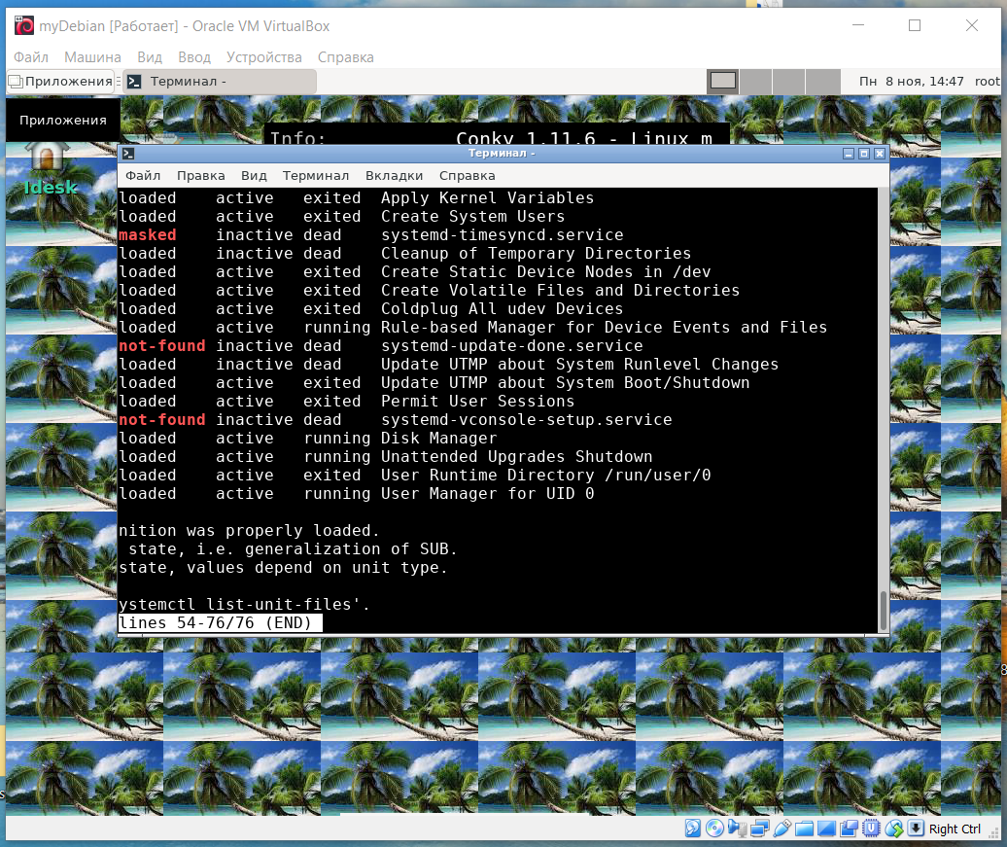

Рисунок 20 – На данной машине зарегистрировано 76 служб

**D-Bus**

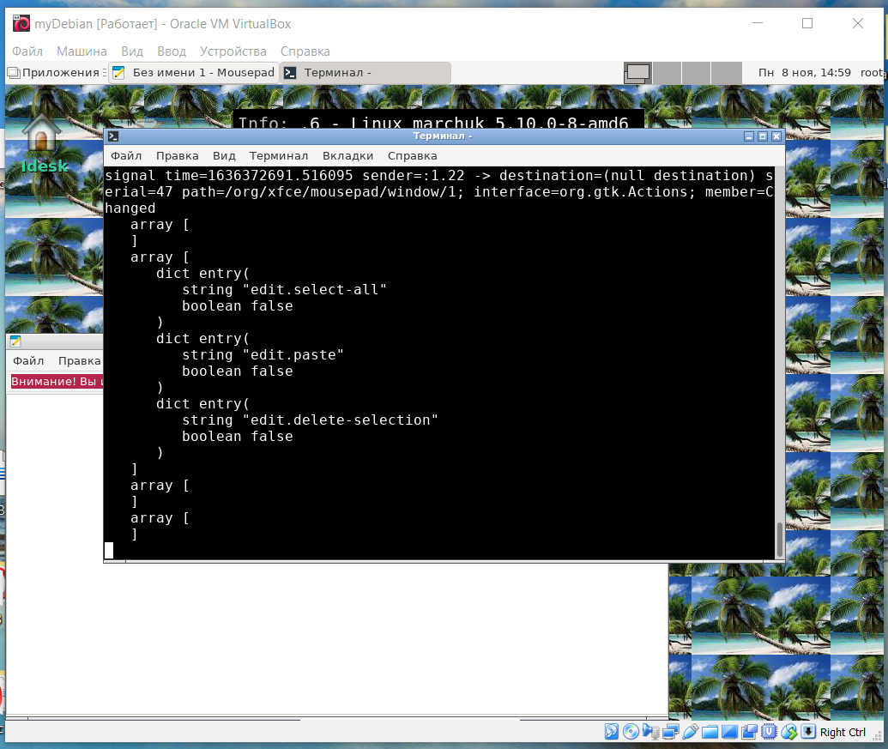

Рисунок 21 – Результат вывода dbus-monitor для mousepad

**Информация об использовании оперативной памяти.**

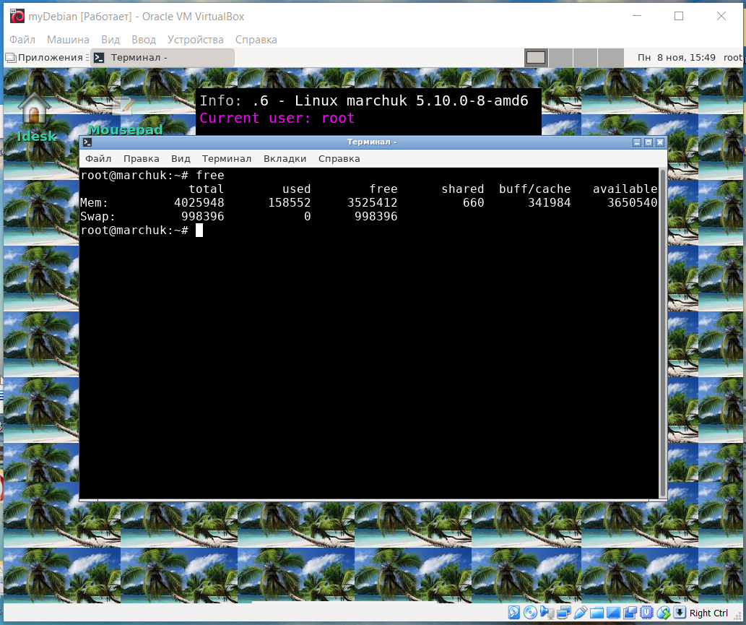

Рисунок 22 – Вывод утилиты free

**Порядок выполнения работы.**

1. В текстовом браузере некую страницу и перевести его в фоновый режим.

2. Запустить ещё два экземпляра текстового браузера в фоновом режиме.

Выполним w3m www.yandex.ru -> Ctrl+z

w3m www.google.ru; w3m www.mail.ru;

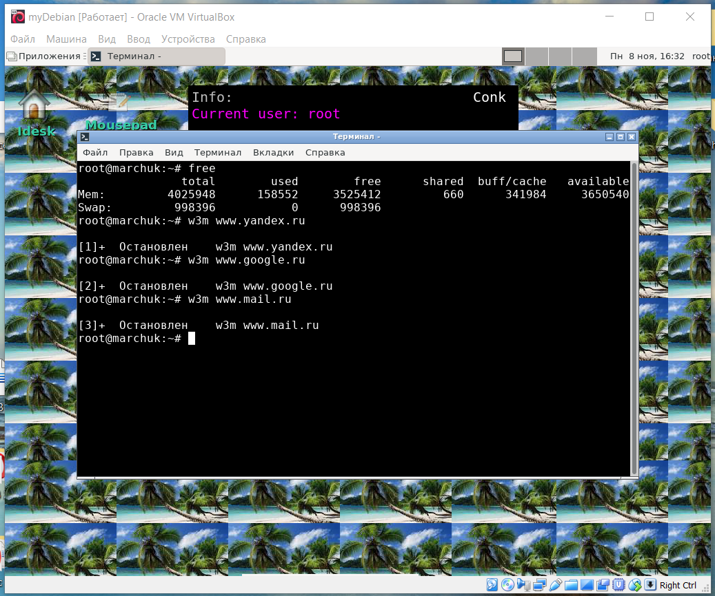

Рисунок 23 – Запущены и переведены в фоновый режим 3 страницы

3. Найти процесс, максимально нагружающий процессор.

Выполним top

Как видно, больше всего процессор нагружает conky.

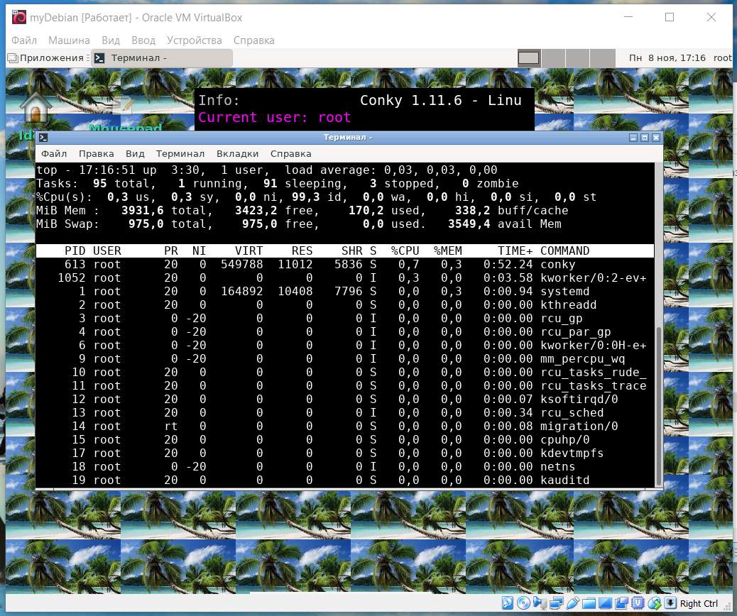

Рисунок 24 - утилита “top”

4. Вывести список процессов текущего пользователя.

Выполним ps для просмотра процессов,

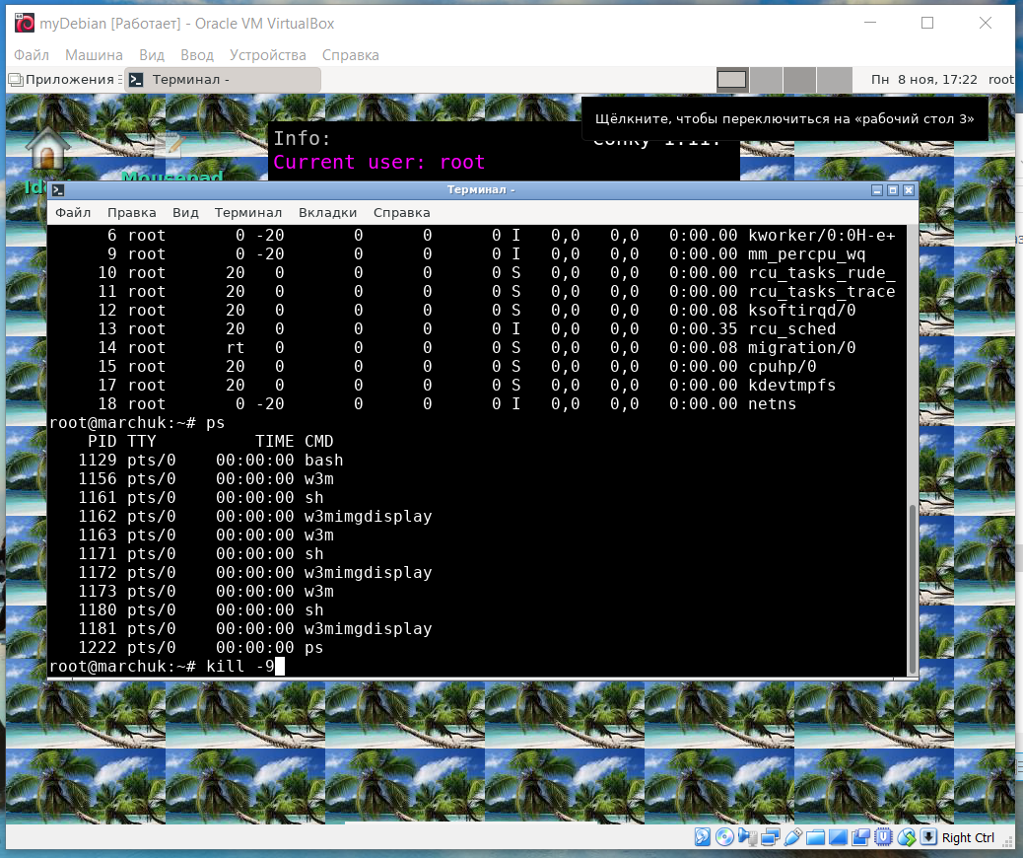

Рисунок 25 – Просмотр процессов

5. «Убить» первый процесс браузера в котором открыта 1 страница

Попытаемся убить процесс сначала с помощью kill, проверив мертв ли процесс

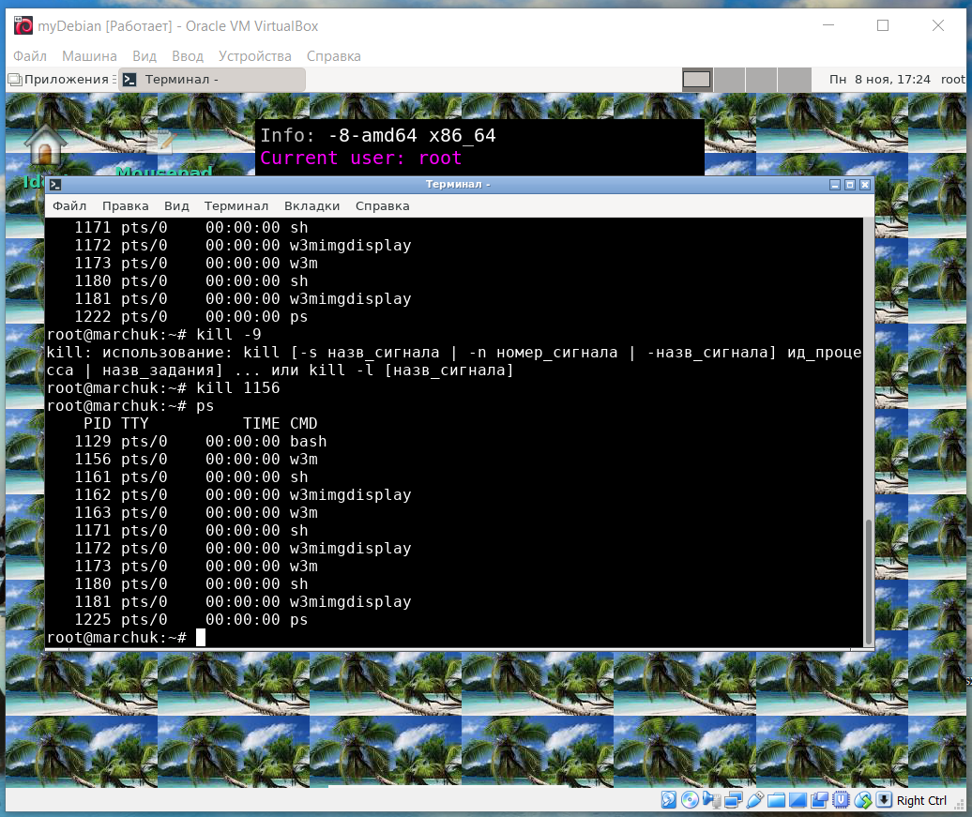

Рисунок 26 – Список процессов после выполнения команды kill

Однако процесс еще жив, поэтому используем kill -9 чтобы принудительно прервать его.

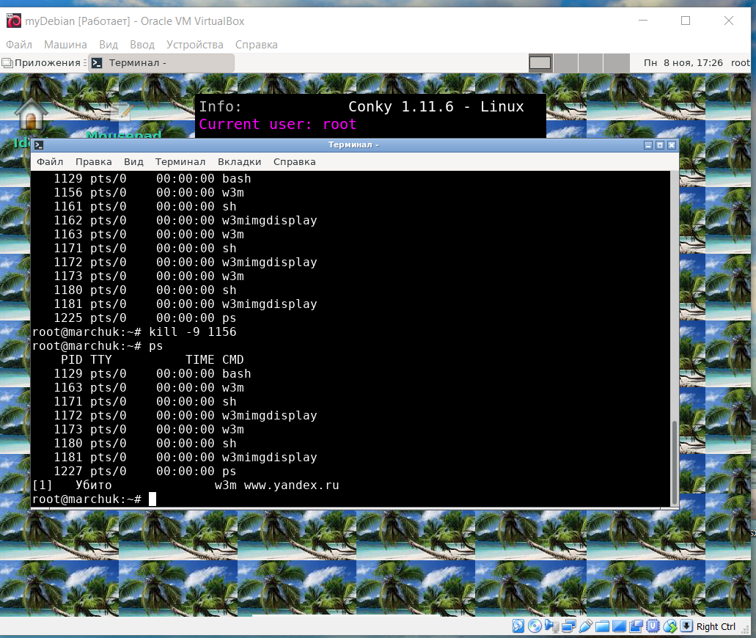

Рисунок 27 – Процесс мертв

6. Вывести список всех процессов всех пользователей

7. Просмотреть список процессов постранично

Для того чтобы посмотреть список всех процессов постранично введем команду ps axu | more

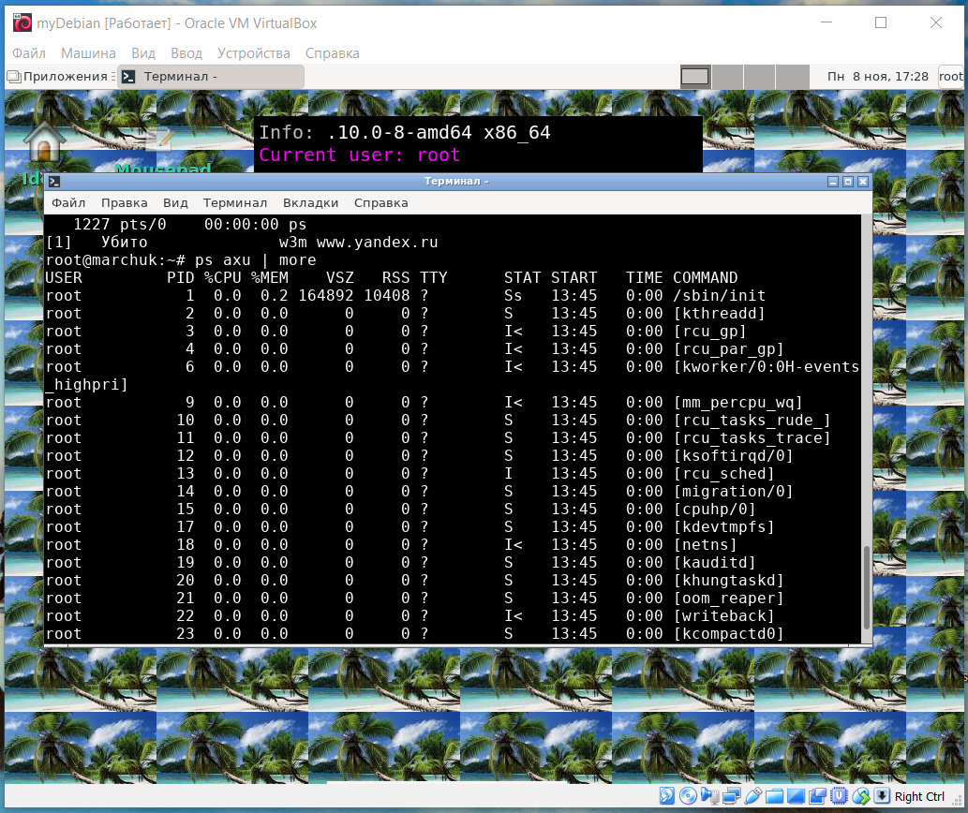

Рисунок 28 – постраничный список всех процессов

8. Отобрать из вывода команды ps строку, соответствующую процессу «dbus-daemon», определить, где лежит её выполняемый файл и с какими параметрами он запущен.

для поиска информации о процессе dbus-daemon воспользуемся командой ps axu | grep dbus-daemon

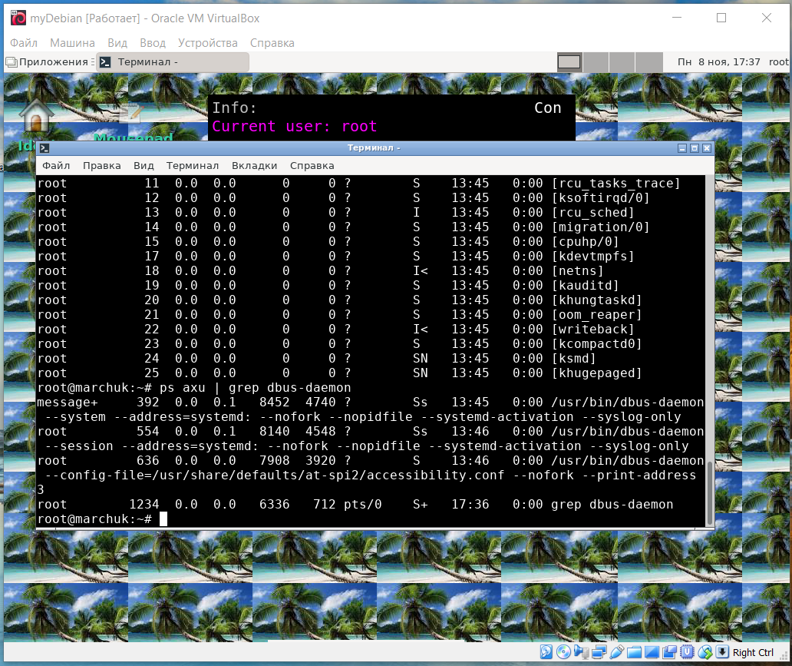

Рисунок 29 - информация о процессе dbus-daemon

9. Записать в файл с именем, содержащим текущее время, строку «-------» и список процессов.

Воспользуемся командой bash -c ‘echo “- - - - -” && ps’ > $(date +%H:%M%S).txt

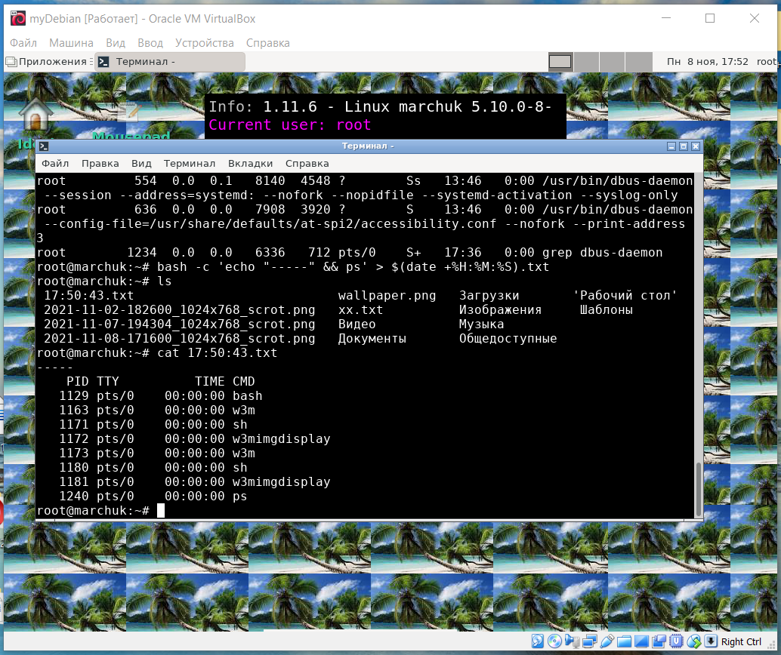

Рисунок 30 – Файл содержащий список процессов

10. Выполнить команду в фоновом режиме с отсрочкой запуска на 1 минуту.

Объединим команду задержки и любую другую команду: (sleep 60 ; echo “hello”)&

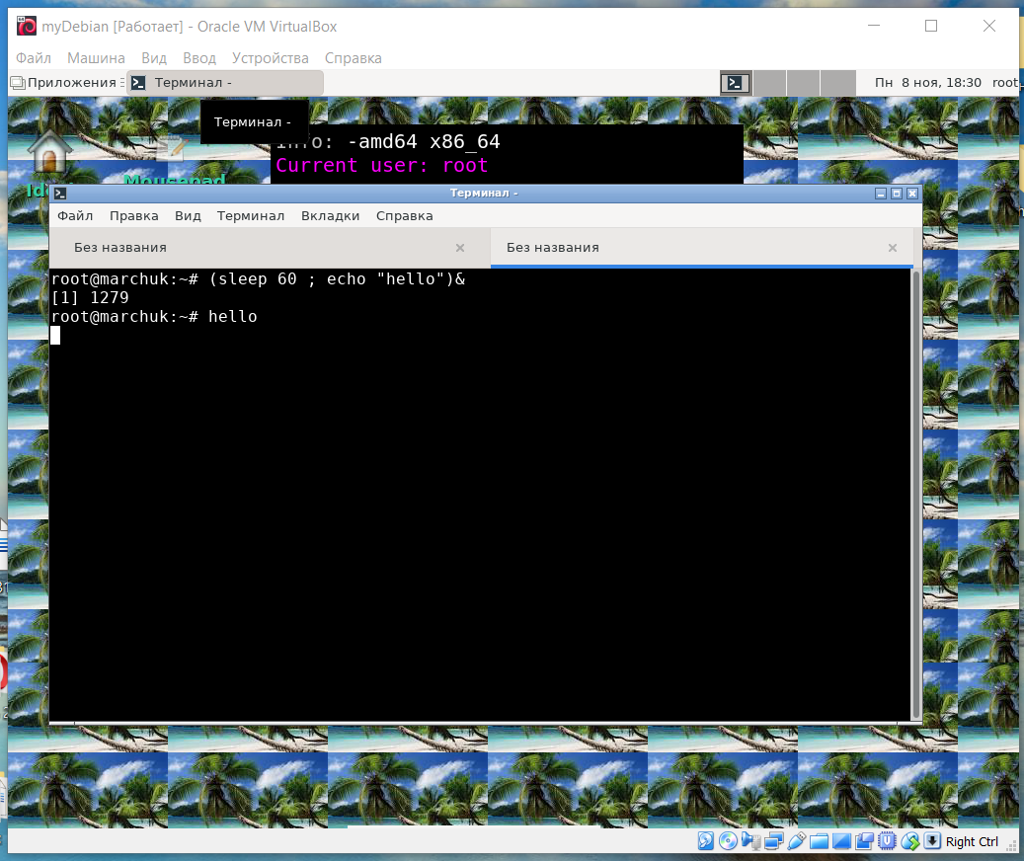

Рисунок 31 – Запуск команды с отсрочкой

11. Отобрать из одного из сформированных файлов строки, относящиеся к одному из процессов.

Для выполнения этой задачи воспользуемся командами cat и grep.

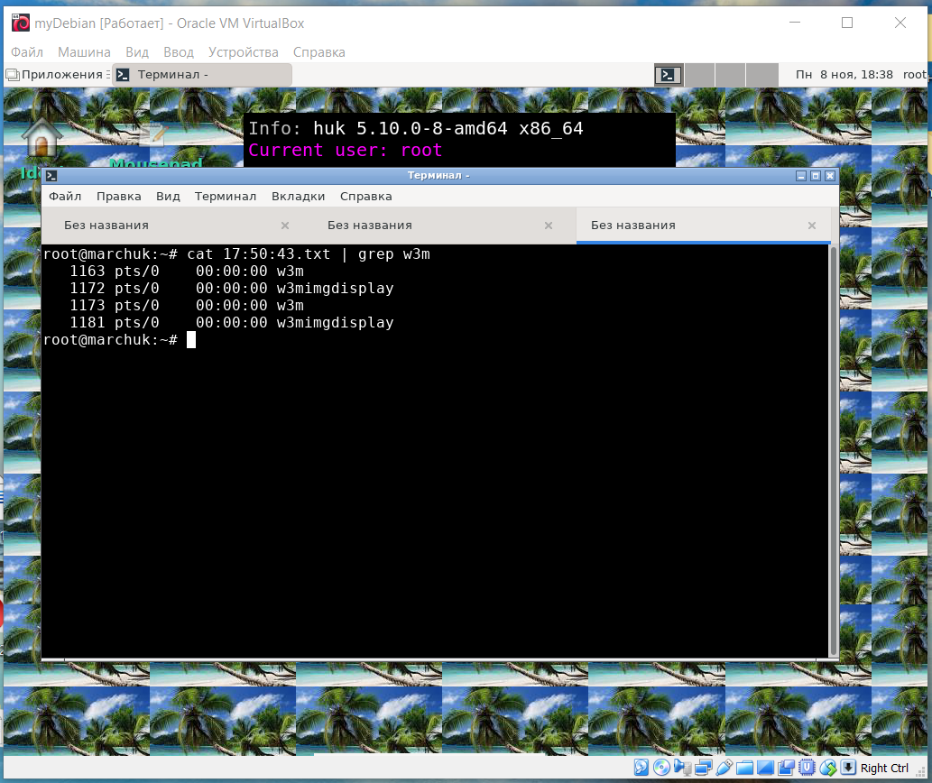

Рисунок 32 – Поиск информации о процессе в файле

12. Вывести результаты работы произвольной команды в один файл, а сообщения об ошибках в другой. Продемонстрировать правильность работы

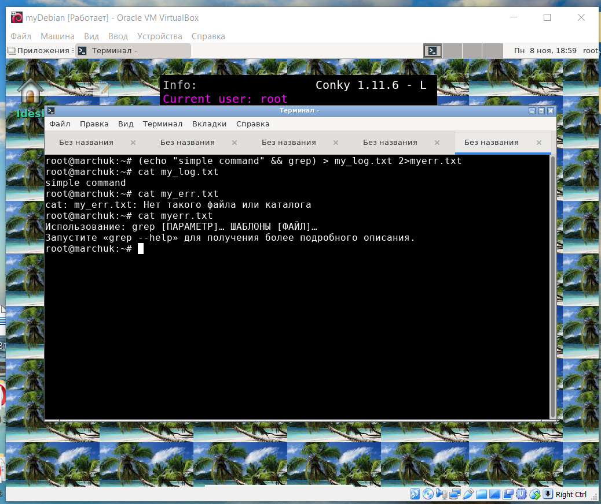

Рисунок 33 – Перенаправление потоков

13. Выполнить произвольную команду с ограничением использования процессорного времени 300 секунд и выводом результатов и сообщений об ошибках в один файл.

Воспользуемся командой ulimit для ограничения ресурсов.

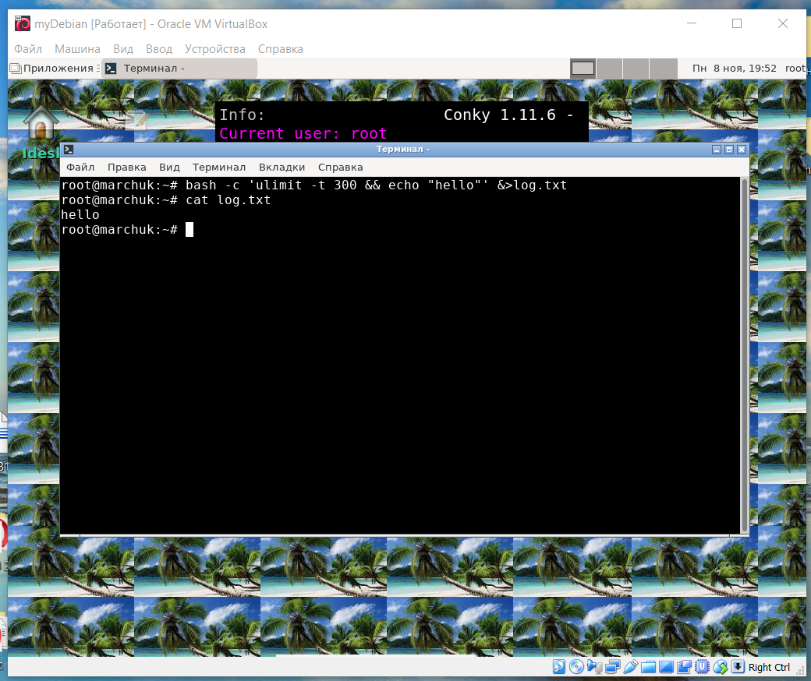

Рисунок 34 – Выполнение команды с ограничением ресурсов

14. Настроить cron на выполнение команды ежедневно в заданное время. Продемонстрировать правильность работы.

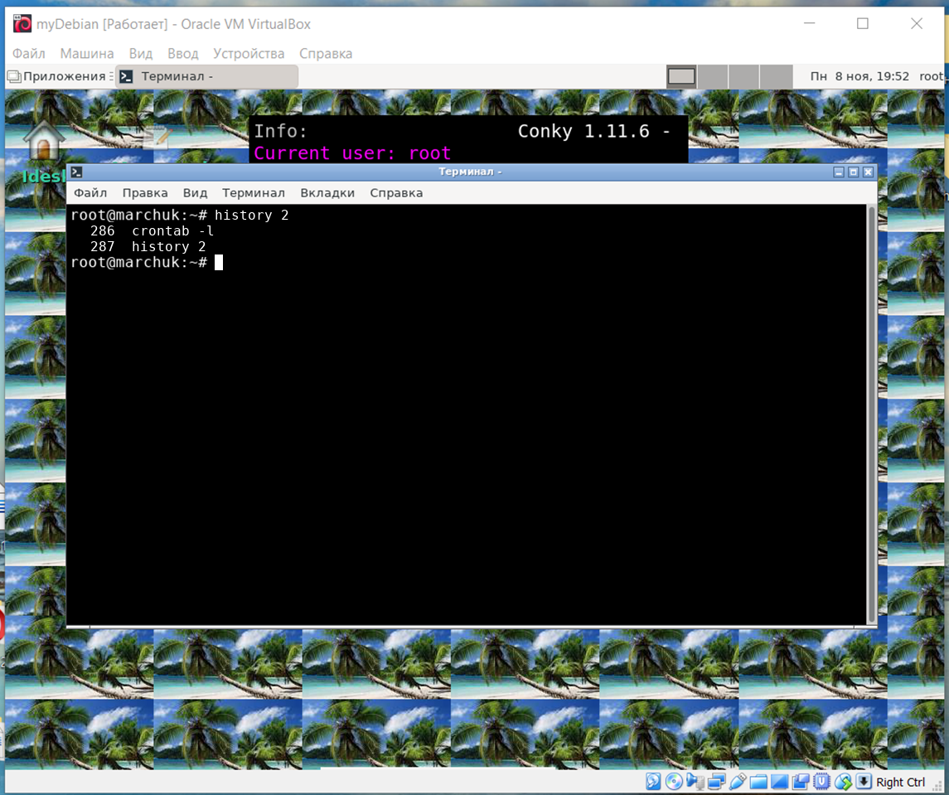

Рисунок 35 - Просмотр содержимого crontab

Вывод: в ходе данной лабораторной работы были получены базовые навыки работы с процессами и потоками в ОС Debian.